GUION DE ENTREVISTA A CONTACTOS DE PERSONAS CON CASO SOSPECHADO O CONFIRMADO DE COVID-19
Para el rastreo de contactos debido a la enfermedad por coronavirus 2019 (COVID-19)
A continuación se muestra un esquema de los pasos e información que se debe abarcar mientras se entrevista a alguien que ha estado en contacto con una persona de la que se cree, o se ha confirmado, tiene COVID-19. Para asegurar tener la mejor respuesta a las llamadas, utilice las siguientes sugerencias para proveer a usted, y al contacto, un ambiente telefónico cómodo:
- Siempre use tono de voz cálido, acogedor y confiable. Su tono debe reflejar una sonrisa positiva y tranquila.
- Asegúrese de personalizar la llamada, usted debe sonar abordable, amigable y se ayudará a formar un vínculo personal con el contacto cercano. Además, para iniciar la llamada puede agregar "buenos días", "qué tal" u otra frase de bienvenida.
- Es importante recordar que cada contacto cercano es diferente; algunos estarán nerviosos o asustados, otros pudieran sentirse frustrados y confundidos.
- Alguien pudría estar llamado en nombre de un cónyuge, hijo o ser querido, así que recuerde ser claro, repetir y enfatizar información esencial.
- Ayude a asegurar que el contacto cercano se sienta cómodo, informado y que pueden tener acceso a los recursos o apoyo que pudiera necesitar.
- Ofrezca apoyo y sea positivo. Queremos asegurar de que los contactos cercanos no sientan que hicieron algo mal, ellos deben saber que estamos aquí para asegurarnos de que estén informados y reciban el apoyo, los recursos y la información que necesiten.
- Confirme datos de verificación. Use el nombre del contacto cercano si está en la llamada a nombre de otra persona, confirme ese hecho y aborde la conversación a través de ese método, repitiendo información y dándole tiempo para que verifique la información.
- Comparta el beneficio de la llamada. Es importante enfatizar que la información que los contactos cercanos estén proporcionando o recibiendo, ayudará a proteger a familiares, seres queridos, amigos y compañeros de trabajo (si corresponde). Sea claro sobre el propósito de la llamada y lo que el contacto cercano ganará al ser parte de ella. Eso puede ayudar a comprender el propósito de la llamada, la importancia y beneficios para el contacto y/o sus seres queridos.
- Forme confianza. Estamos solicitando y compartiendo mucha información relacionada con el contacto cercano, eso puede resultar incómodo y colocar al contacto cercano en una posición vulnerable. Algunos contactos cercanos pudieran tener miedo de responder a ciertas preguntas, o pueden necesitar un momento para procesar la información que usted está dando. Es importante que explique claramente cómo usted participa en el Equipo Comunitario COVID-19, cuál es su función y cómo ayudará a asegurar que el contacto cercano y sus seres queridos reciban los recursos y el apoyo necesarios para protegerse. Si realiza una llamada saliente, el contacto cercano pudiera tener unas preguntas o inquietudes sobre por la razón por la que usted está llamando, o sobre cómo obtuvo los datos de contacto. Sea claro sobre el rol y el propósito de la llamada.
- Sea paciente. Algunos contactos cercanos pudieran estar trabajando desde casa, o cuidando a seres queridos; otros pudieran estar contestando desde el trabajo. Los contactos cercanos pudieran tener a sus hijos alrededor, o pueden estar realizando múltiples tareas mientras están en la llamada. Asegúrese de repetir información vital, de verificar la comprensión, definir términos médicos y desconocidos (por ejemplo, autoaislamiento, sintomático), para asegurar que se entienda el propósito. Tómese el tiempo necesario para asegurarse de que el contacto cercano se sienta escuchado y tenga la comprensión que necesita para protegerse y proteger a su familia.

Este documento proporciona un resumen de los pasos y el contenido que debe cubrirse al entrevistar a alguien que se cree o se confirmado que ha tenido contacto cercano con alguien que tiene COVID-19. Para saltar a una sección en particular, haga clic en los hipervínculos a continuación mientras mantiene sosteniendo oprimida la tecla CTRL en su teclado:
Sección 1: Preparación para la entrevista 2
Sección 2: Presentación de su persona y propósito de la llamada 2
Sección 3: Síntomas e historial médico 5
Sección 4: Lineamientos de cuarentena para contactos 6
Sección 5: Lineamientos de prueba basados en el estatus de vacunación y síntomas 7
Sección 6: Evaluación de necesidad de recursos o apoyo 10
Sección 7: Datos adicionales de contacto y demográficos 10
Sección 8: Cierre 11
Sección 9: Anexo Suplementario de Información de la Vacuna COVID-19 12

Sección 1: Preparación para la entrevista
Información del contacto - Preparación de la entrevista  - Fuente del caso-paciente, evento NC COVID #  - La última fecha en que el contacto estuvo expuesto al caso-paciente (según el informe del caso-paciente)  - Nombre y fecha de nacimiento, o edad reportada  - Domicilio postal  - Nombre y/o ubicación del empleador  Guía para personas de contacto cercano: después de haber estado expuesto a COVID-19, asegúrese de estar actualizado con la guía para personas de contacto cercano **  Información sobre la vacuna COVID-19: asegúrese de estar actualizado con la guía de la vacuna COVID-19, con las recomendaciones y cómo hablar con personas de contacto y pacientes caso acerca de obstáculos y dudas sobre la vacuna*** | Este procedimiento se realiza antes de llamar al contacto. Si identifica un informe duplicado, siga los procedimientos de ayuda de trabajo.  Durante la llamada, la información del caso-paciente no debe compartirse con el contacto.  *Si el contacto es menor de edad, - hable primero con el tutor. Consulte las secciones del guion a continuación "Menores de 13 años" y "Menores de más de 13, pero menos de 18 años".  ** Revise la guía actual en el siguiente enlace: Qué hacer si estuvo expuesto a COVID-19 | CDC y asegúrese de entender cómo se aplica a la guía de su departamento de salud local.  ***Revise el Anexo Suplementario de información de la vacuna COVID-19

Sección 2: Presentación de su persona y propósito de la llamada
DE HABER RESPUESTA:  “Hola, me llamo [inserte su nombre] y estoy llamando en nombre del [inserte nombre del departamento local de salud] con respecto a un asunto urgente de salud pública. ¿Podría hablar con [inserte primer nombre del contacto]?”  DE NO HABER RESPUESTA (GUION PARA CORREO DE VOZ):  “Hola, soy [inserte su nombre] y estoy llamando a [inserte primer nombre del contacto] en nombre del [inserte nombre del departamento local de salud]. Estamos llamando sobre un asunto urgente de salud pública y nos gustaría hablar con usted para darle más información. Proceda adecuadamente con una de las opciones siguientes.  SI es departamento local de salud (DLS): Llámenos lo antes posible a [inserte nombre del departamento local de salud] al [inserte número telefónico], o llámenos a nuestro centro estatal de llamadas al (844) 628-7223. El horario es de 8:00 a. m. a 6:00 p. m. Repito, me llamo [inserte su nombre] y estoy llamando en nombre del [departamento local de salud] con respecto a un asunto urgente de salud pública; -gracias.”  SI es CCTC: Llámenos lo antes posible a través del centro estatal de llamadas al (844) 628-7223) entre las 8: 00 a. m. y las 6: 00 p. m. y pida hablar conmigo [inserte su nombre] a la extensión [inserte número de extensión]. Repito, el número del centro de llamadas es (844) 628-7223 y soy [inserte su nombre] llamando en nombre del [nombre del departamento local de salud] con respecto a un asunto urgente de salud pública; -gracias.” | Si la persona no es con quien usted estaba tratando de comunicarse, pida hablar con la persona correcta. Si el número es incorrecto, ofrezca disculpas por las molestias y finalice la llamada.
"¿Puedo confirmar si el español es su idioma preferido?"  SI EL ESPAÑOL ES EL IDIOMA PREFERIDO DEL CONTACTO  “Gracias; ¿y es este el mejor número telefónico para comunicarnos con usted?"*  SI EL ESPAÑOL NO ES EL IDIOMA PREFERIDO DEL CONTACTO  “Me gustaría que usted pudiera hablar con alguien que le permita comunicarse de la forma que se sienta más cómodo. ¿Puedo devolverle la llamada en unos minutos con alguien en la línea que pueda ayudarnos con eso?”** | *Si el contacto indica otro número de teléfono preferido, actualice el evento de monitoreo CCTO apropiadamente.  **Si el contacto confirma que el español no es el idioma preferido, continúe de acuerdo con las instrucciones del departamento de salud regional o local.
SI EL PACIENTE DEL CASO NO ESTÁ DISPONIBLE PARA HABLAR:  "¿Hay un mejor momento para que vuelva a llamar?" O  "Parece que este no es un buen momento para usted. ¿Cuándo sería un mejor momento?" O  "Parece que no se siente con ganas de hablar en este momento. ¿Puede decirme cuando sería un mejor momento?" *Pausa para la respuesta y documentar.  "O, si lo prefiere, ¿hay alguien más que pueda estar disponible que tenga su permiso para hablar conmigo sobre su enfermedad?"** | El paciente del caso puede estar durmiendo, descansando o en el trabajo. Espere una respuesta, agradezca a la persona, documente y programe un alcance para el tiempo designado.  *Si necesita volver a llamar más tarde, documente la hora solicitada para devolver la llamada al paciente del caso y establezca un recordatorio de calendario para volver a llamar.  **Si el paciente del caso proporciona un apoderado, documente el nombre de la persona con la que está hablando y la relación de esa persona con el paciente del caso.
SI EL CONTACTO INTENTA TERMINAR LA CONVERSACIÓN DECIENDO QUE ESTÁ VACUNADO:  SI el contacto voluntariamente le informa que ha sido vacunado,  dele las gracias por compartir información y hágale saber que le pedirá detalles sobre su estado de vacunación (tipo, fechas, etc.) después de recopilar alguna otra información  SI el contacto cuestiona por qué todavía podría estar en riesgo de COVID-19 aun cuando se ha vacunado, comparta la información que aparece a la derecha. | - Infecciones en vacunados son mucho más probables con la nueva cepa Ómicron de COVID-19.  - La persona ya podría haber estado incubando el virus en el momento de la vacunación.  - Las vacunas son muy eficaces, pero un pequeño porcentaje de personas no desarrolla la respuesta de anticuerpos a las vacunas que se esperaba.  - Las vacunas pueden reducir la gravedad de la enfermedad sin prevenir todas las infecciones.  Tenga en cuenta que es posible que esta persona no esté completamente vacunada o que sea elegible para una dosis de refuerzo.
SI EL CONTACTO ESTÁ DISPONIBLE:  “¿Está bien si le hago algunas preguntas? Tenga en cuenta que cualquier información que das es confidencial, al igual que cualquier información que se proporcione al departamento de salud local."  "¿Le importaría verificar su dirección y fecha de nacimiento para poder asegurarme de que tengo a la persona adecuada en el teléfono y de que la información de la persona adecuada se encuentra en mi sistema?" | Confirme al menos un elemento adicional de información de identificación (ejemplo: fecha de nacimiento, dirección residencial, lugar de trabajo, o apellido si no hay otras opciones).  Si el contacto es reacio a confirmar la identidad, anímelo a buscar en Google el número desde el que está llamando y vea que es legítimo; para volver a llamar al centro de llamadas (844-628-7223) entre las 8: 00 a. m. y las 6: 00 p. m. y escuchar el mensaje automatizado; o (como último recurso) llamar al LHD para confirmar que la llamada es legítima. Si el contacto en última instancia no quiere o no puede confirmar su identidad, la llamada no puede continuar. No mencione que está llamando sobre una exposición a COVID-19 a menos que se haya confirmado la identidad.
MENORES DE 13 AÑOS:  “Qué tal, me llamo [inserte su nombre] y estoy llamando a nombre de [inserte nombre del departamento local de salud] con respecto a un asunto urgente de salud pública. “¿Puedo hablar con su tutor legal?” | Debe hablar primeramente con el tutor.  Antes de continuar la llamada, espere al tutor.
MENORES CON MÁS DE 13, PERO MENOS DE 18 AÑOS:  SI el contacto contesta: “Debido a que tienes menos de 18 años, primero tendré que hablar con el tutor legal. ¿Puedes decirle que tome esta llamada?”  SI el tutor contesta: “Qué tal, me llamo [inserte su nombre]. ¿Puedo hablar con el tutor legal de [nombre del contacto]?”  “Con el fin de comprender el riesgo que su hijo(a) corre de enfermarse y para darle información, tengo algunas preguntas para él/ella, ¿Es aceptable para usted si hablo directamente con su hijo(a), o preferiría quedarse usted en la línea?” | Debe hablar primeramente con el tutor. Pida permiso para hablar con el menor.  Espere una respuesta. Si no hay un tutor disponible, pregunte si hay un mejor momento para devolver la llamada, o un número mejor.  Si el tutor contesta el teléfono, continúe con la llamada.
SI EL CONTACTO ESTÁ FUERA DE JURISDICCIÓN  SI el contacto es residente de NC, siga el protocolo del Departamento de Salud Local (DSL). Complete la entrevista y asigne el contacto al condado de residencia según la ayuda de trabajo para contactos fuera de jurisdicción. Dígale al contacto que su información será enviada a su condado de residencia.  SI el contacto no es residente de NC, confirme el estado de residencia y obtenga su información según la ayuda de trabajo para contactos fuera de jurisdicción. Comparta los lineamientos de cuarentena de Carolina del Norte, infórmele que alguien más pudiera estar haciendo un seguimiento sobre su caso, agradézcale, complete los pasos del proceso de ayuda de trabajo para contactos fuera de jurisdicción y finalice la llamada.  SI el contacto es un estudiante, un trabajador perteneciente a otro estado, o un visitante en NC, siga el protocolo del DSL. Complete la entrevista y documente la ubicación en Carolina del Norte donde están en cuarentena. | *Consulte la ayuda de trabajo sobre el proceso CCTO para el manejo de contactos pertenecientes a otro estado.
“Hoy le estoy llamando porque estamos monitoreando de cerca la propagación de COVID-19. Hemos identificado que usted tuvo contacto cercano reciente con alguien a quien se le ha diagnosticado COVID-19. ¿Qué piensa de esta noticia?” | Escuche, reflexione según sea adecuado.
SI EL CONTACTO SOLICITA EL NOMBRE DEL CASO-PACIENTE:
“Debido a las leyes de privacidad médica, no podemos compartir esa información. Cualquier información compartida aquí, incluida la suya, es confidencial y se mantendrá privada.”

Sección 3: Síntomas e historial médico
“¿Cómo se siente hoy?”  "¿Estaría bien si le hago algunas preguntas más sobre sus síntomas e historial médico para que podamos determinar mejor el riesgo que corre de enfermarse?"  ¿Actualmente tiene alguno de los siguientes síntomas?  - Fiebre - En caso afirmativo, “¿cuál ha sido su temperatura más alta en las últimas 24 horas?  - Sudoración  - Escalofríos  - Dolor de cabeza  - Dolores musculares  - Dolor de garganta  - Tos - En caso afirmativo, “¿Ha sido tos abundante? ¿hay mucosidad?”  - Pérdida del sentido del gusto o del olfato  - Falta de aliento o dificultad para respirar  - Dolor estomacal o calambres  - Vómito  - Diarrea  ¿Cuándo comenzaron los síntomas? mes/día/año” | Documente todas las respuestas del contacto dentro de la evaluación de CCTO de acuerdo a la ayuda de trabajo. De ser necesario hacer una remisión, consulte la ayuda de trabajo respecto a remisiones.  Espere y anote cada respuesta, luego continúe con la siguiente pregunta.

Sección 4: Lineamientos de cuarentena para contactos
SI EL CONTACTO NO TIENE SÍNTOMAS Y NO VIVE EN UN ENTORNO CONGREGADO DE ALTO RIESGO:  “Ya no se recomienda la cuarentena para las personas que están expuestas a COVID-19, excepto en ciertos entornos de congregación de alto riesgo. Aunque es posible que no necesite ponerse en cuarentena, debe usar una mascarilla hasta [inserte fecha basada en 10 días desde la última fecha de exposición] y hacerse la prueba el [inserte fecha basada en 5 días desde la última fecha de exposición]; sin embargo, si se vuelve sintomático dentro de los 10 días posteriores a su última exposición a COVID-19, deberá aislarse, hacerse la prueba y llamarnos de nuevo si necesita más ayuda. ¿Tiene en casa una mascarilla?" Consulte la guía a la derecha* y la guía de prueba a continuación.  SI EL CONTACTO TIENE SÍNTOMAS:  "Cualquier contacto que tenga síntomas de COVID-19 (independientemente del estado de la vacuna o infección previa) debe hacerse la prueba y aislarse inmediatamente hasta al menos [inserte fecha basada en 5 días desde el inicio de los síntomas] o hasta que tenga una prueba negativa que confirme que sus síntomas no son causados por COVID-19. Si sus síntomas se resuelven y ha estado sin fiebre durante al menos 24 horas (sin medicamentos para reducir la fiebre), puede salir de su casa, pero debe usar una mascarilla hasta [inserte fecha basada en 10 días desde el inicio de los síntomas]. ¿Tiene en casa una mascarilla?" Consulte la guía a la derecha* y la guía de prueba a continuación.  SI EL CONTACTO VIVE EN UN ENTORNO CONGREGADO DE ALTO RIESGO:  "Las personas que están expuestas a COVID-19 y viven en entornos de congregación de alto riesgo, como instalaciones correccionales, refugios para personas sin hogar y asilos de ancianos, deben ponerse en cuarentena. Esto significa que, según el momento de su exposición, deberá permanecer en cuarentena hasta al menos [inserte fecha basada en 5 días desde el último día de exposición] y hacerse la prueba en este día, si es posible. Luego, si no experimenta síntomas, puede finalizar la cuarentena, pero debe usar una mascarilla hasta el [inserte fecha basada en 10 días desde el último día de exposición]. Si desarrolla síntomas, debe realizar una prueba de inmediato. ¿Tiene en casa una mascarilla?"  “Me gustaría preguntarle algunas preguntas ahora para ayudarme a entender mejor cual apoyo quizás usted necesita. ¿Estaría bien?” Pausa para responder. | * Consulte estos enlaces con frecuencia para asegurarse de estar al día con la orientación y asegurarse de comprender la orientación del departamento de salud local.  Proporcione la guía más reciente basada en la guía actual de CDC y NC DHHS en los siguientes enlaces:  https://www.cdc.gov/coronavirus/2019-ncov/your-health/quarantine-isolation.html  Contactos asociados con la escuela  Si sabe o espera que la persona es un estudiante o miembro del personal de una escuela, puede informarle que es posible que pueda continuar yendo a la escuela en persona mientras usa una mascarilla. Debe alentarlo a hablar con la escuela para averiguar detalles específicos sobre esto. F  Un contacto puede solicitar detalles sobre la fecha de su exposición. En algunas situaciones, hay un retraso significativo entre la fecha de exposición y la fecha de notificación. El contacto puede expresar su frustración por este retraso. Si esto sucede, debe indicar que empatiza con el contacto, pero que esta situación puede ser el resultado de numerosos factores fuera de nuestro control y no son infrecuentes. Por ejemplo, en muchos casos, es posible que la persona que dio positivo no se haga la prueba de inmediato, lo que podría provocar un retraso, especialmente si la exposición tuvo lugar al comienzo de su período contagioso. Además, la prueba puede demorar un par de días para obtener un resultado. Como el proceso para determinar contactos cercanos solo puede comenzar una vez que se informa el resultado de laboratorio del paciente del caso, la fecha de notificación puede ser muchos días después de la fecha en que ocurrió la exposición.
"¿Tiene una mascarilla en casa?"  "¿Puede contarme sobre cómo vive?"  "¿Cuáles son sus planes si se enferma gravemente?" | Espere cada respuesta, reflexione y documente.

Sección 5: Lineamientos de prueba basados en el estatus de vacunación y síntomas
"Tengo curiosidad, ¿se ha hecho la prueba COVID-19?" | Asegúrese de actualizar toda información sobre las pruebas, en la sección de pruebas de CCTO. Escuche y responda apropiadamente a preguntas o comentarios.
SI EL CONTACTO NO SE HA REALIZADO LA PRUEBA:  "Dado que aún no se ha hecho la prueba, ¿puedo compartir alguna información con usted sobre cómo hacerse la prueba?"  "Se recomienda que se haga la prueba no antes del [inserte fecha basada en 5 días desde el último día de exposición]".  “Alguien que tenga COVID-19 tal vez no presente síntomas, o pudiera presentar síntomas leves, - y aun así propagar la enfermedad, por lo que es importante hacerse la prueba incluso si se siente bien. ¿Qué preguntas tiene sobre la información que estoy compartiendo?”  “SI tiene dificultad para programar una prueba sin mostrar síntomas, informe al centro de pruebas que ha sido designado como contacto cercano por [inserte nombre del departamento local de salud]. Si su proveedor de atención médica de cabecera no administra pruebas, el Departamento de Salud y Servicios Humanos de Carolina del Norte (NCDHHS) cuenta con un enlace en su sitio web para encontrar centros cercanos de pruebas gratuitas, bajo la sección “Encontrar un centro de pruebas.”  SI es el caso apropiado de realización de prueba en casa: “Si en estos momentos no cree que pueda acudir a un centro de pruebas, también puedo ayudarte a ordenar en línea suministros para pruebas en casa, sin cargo alguno, el cual se procesará por correo electrónico, ¿estaría interesado?”  SI el contacto no está abierto a escuchar información, “¿hay alguna otra información que le gustaría conocer?” | *Refiera los lineamientos de CDC para obtener información actualizada; recuerde al contacto usar cubrebocas al acudir al centro de pruebas. Asegúrese de dar seguimiento al contacto para determinar si se hizo la prueba.  Recursos de apoyo para contactos:  - https://covid19.ncdhhs.gov/about-covid-19/testing Encontrar un centro de pruebas.  - https://www.pixel.labcorp.com/nc Enlace de suministros Pixel para pruebas en casa  Consulte esta ayuda de trabajo sobre cómo ayudar a los contactos a ordenar suministros Pixel para pruebas en casa.
SI EL CONTACTO HA REALIZADO LA PRUEBA*:  - "¿Cuándo hizo la prueba?"  - "¿Su prueba dio negativa o positiva?"  - SI negativo: “Un resultado negativo significa que no muestra evidencia de COVID-19 en este momento. Si se hizo una prueba en casa y salió resultado negativo, considere la posibilidad de volver a hacerse la prueba 1- 2 días después de la primera prueba. Aún si la prueba salió negativa, todavía podría enfermarse hasta que esté fuera del período de incubación de 10 días del virus. Esa fecha para usted es [inserte la fecha basada en 10 día desde el último día de exposición], y aún se le pedirá que use una mascarilla con esté con otras personas hasta esta fecha ".  - SI positivo: “Un resultado positivo significa que está infectado con el virus COVID-19 y deberá permanecer aislado durante al menos 5 días desde que comenzaron sus síntomas o desde que le hicieron la prueba de COVID-19 si no tiene síntomas. Esto significa que deberá permanecer en su hogar y alejado de otras personas en su hogar hasta que ya no se considere que es contagioso. El aislamiento durante 5 días seguido con usar una mascarilla bien ajustada durante 5 días adicionales minimizará el riesgo de transmitir el virus a otras personas. Se le considera no contagioso cuando han pasado al menos 10 días desde que comenzaron sus síntomas o dio positivo (si no tiene síntomas), han pasado al menos 24 horas desde que tuvo fiebre y sus otros síntomas han mejorado. La mayoría de las personas con COVID-19 no tienen síntomas de la enfermedad o solo tienen síntomas leves y se recuperan sin necesidad de atención médica ". Pausa para responder.  - “Además, dado que su prueba fue positiva, otra persona puede llamarlo en nombre del [inserte el nombre del departamento de salud local] para brindarle orientación adicional. La persona que llama puede trabajar con usted para identificar a los amigos, familiares o compañeros de trabajo que necesitan ser notificados de su exposición para que podamos retrasar la propagación del virus y asegurarnos de que podamos ayudar a cualquier persona que pueda necesitar recursos adicionales en este momento. Mientras tanto, debe notificar a cualquier persona con la que haya estado en contacto cercano (dentro de 6 pies durante más de 15 minutos acumulados en 24 horas) sobre su posible exposición. Si no se siente cómodo comunicándose directamente, puedo ofrecerle un sitio web que lo ayudará a notificar a sus contactos de forma anónima. Es posible que reciba un mensaje de texto o correo electrónico con esta información". ** | * Si el contacto se ha realizado la prueba, es necesario confirmar que la prueba se realizó en la ventana de tiempo adecuada (al menos 5 días después de la última exposición).  - Asegúrese de actualizar toda la información de las pruebas en la sección de pruebas de CCTO.  ** Consulte este sitio web para informar a los contactos cercanos sobre la exposición: https://tellyourcontacts.org/
SI EL CONTACTO RECHAZA HACERSE LA PRUEBA:  “[Inserte primer nombre del contacto], solo usted puede decidir si hacerse la prueba es lo mejor, pero es muy recomendable. Es fundamental que continúe auto monitoreándose para detectar síntomas, y que informe al departamento de salud si hay algún cambio.”  “¿Tiene alguna pregunta sobre qué hacer si presenta síntomas o si decide hacerse la prueba?”  De responder NO: “Si comienza a mostrar síntomas, le recomendamos que visite un centro de pruebas, a su médico de cabecera o médico familiar. Infórmele que usted ha estado expuesto a COVID-19 que está sintiendo síntomas y que el departamento de salud local le ha recomendado hacerse la prueba.”  De responder SÍ: Revise y aproveche la oportunidad para informar al contacto. | Reitere la importancia del auto control de síntomas y de informar al departamento de salud si hay algún cambio o desarrollo de síntomas.  Recuerde a los contactos que deberán usar cubrebocas en el centro de pruebas, si deciden hacérsela.

Sección 6: Evaluación de necesidad de recursos o apoyo
“Por último, si le parece bien, me gustaría hacerle una serie de preguntas sobre qué tipo de recursos pudiera necesitar si llegara a enfermarse, o cómo podemos ayudarle.” | *DE RESPONDER SÍ: Continuar compartiendo información. Haga una pausa a intervalos para confirmar, "¿todo esto tiene sentido?" o "¿tiene preguntas sobre lo que acabo de decir?"
"¿Está bien si le hago algunas preguntas sobre su historial médico para ver si corre un mayor riesgo de enfermarse por COVID-19?"*  "¿Puedo compartir con usted algunas cosas que a otras personas les fueron útiles?" | * Ejemplos de condiciones médicas a ser consideradas pueden incluir: ser mayor de 64 años, tener afecciones médicas crónicas, afecciones inmunocomprometidas, etc. Documentar en la sección de notas de CCTO, según corresponda.  Si es necesario obtener un aviso para el trabajo, siga el protocolo local para enviárselo al contacto.
PREGUNTAS ADICIONALES PARA LA EVALUACIÓN CCTO  - "¿Tiene acceso a un teléfono o a Internet?"  - “¿Hay algún miembro del hogar que corra alto riesgo de enfermarse gravemente de contraer COVID-19?”  - ¿Tiene alguien que pueda traerle alimentos y suministros de ser necesario?  - ¿Tiene proveedor de servicio médico de cabecera?  - ¿Necesita otros recursos?  SI EL CONTACTO IDENTIFICA LA NECESIDAD DE RECURSOS QUE USTED NO PUEDE SATISFACER INMEDIATAMENTE:  “Gracias por compartir eso conmigo. Quiero asegurarme de que tenga los recursos necesarios para mantenerse sano y salvo, ¿está bien si alguien del [inserte departamento local de salud] hace un seguimiento con usted dentro de las próximas 24 horas?” | Documentar todas las respuestas relevantes del contacto dentro de la evaluación CCTO, de acuerdo a la ayuda de trabajo. Si es necesario hacer una remisión, consultar ayuda de trabajo respecto a remisiones.  ** Esta pudiera ser la única oportunidad que algunas personas tienen para salir de una situación como el abuso doméstico.  Si el contacto identifica necesidades de recursos que usted puede ayudarle a resolver, sin necesidad de remitirlo al departamento local de salud (p.ej., remisión al servicio 2-1-1 o a la red NCCARE360), hágalo y documente la resolución en la sección de notas, en el apartado de remisiones de CCTO.  Departamento de Salud y Servicios Humanos- Para preguntas sobre COVID-19, llamar al 1-888-675-4567.  Línea telefónica de apoyo a la vacunación en NC- 877-490-6642 (de 7 am a 11am). (También se puede hablar con un doctor en caso de tener preguntas médicas y no contar con seguro médico.)  Vea este enlace para una lista de Trabajadores de salud comunitaria (CHWs) asignados a la mayoría de los condados.

Sección 7: Datos adicionales de contacto y demográficos
Ahora me gustaría recopilar información general sobre usted, la cual nos ayudará a comprender a las poblaciones y comunidades más afectadas por la epidemia COVID-19.  “¿Puedo pedirle identificar su sexo, raza y etnia?”*  “¿Podría verificar la dirección de su casa y el condado?”*  “Gracias por verificar su información. Durante estos momentos, es posible que debamos mantenernos en contacto con usted, ¿cuál sería su método preferido para que lo hagamos?”* | Permita que el contacto responda; conteste en consecuencia.  *El contacto puede negarse, intente al menos verificar la ciudad y el condado. Asegúrese de documentar la información demográfica, la dirección y el método de contacto preferido dentro de CCTO.

Sección 8: Conclusión
“¿Tiene alguna otra pregunta a la que yo pueda responderle ahora?”  “Si presenta algún síntoma grave, tal como fiebre constante por encima de 102º Fahrenheit, dificultad para respirar, dolores en el pecho, confusión reciente, incapacidad para despertarse o permanecer despierto, labios o cara azulados, llame a su proveedor médico; o bien, llame al 911 para que le atiendan de inmediato y adecuadamente.”  "Para que yo pueda informarle acerca de las guías actuales de vacunación, ayudarle a usted y a su comunidad a mantenerse seguros, por curiosidad, pregunto: ¿ha recibido la vacuna COVID-19?"  SI LA PERSONA ESTÁ VACUNADA*:  " Ya que usted ha sido vacunado/a, ¿puede darme las fechas en que recibió cada dosis y qué tipo de vacuna le aplicaron? ¿Hay alguna pregunta a la que yo pueda responder, o recursos a los que pueda referirle para ayudar a quienes lo rodean y que quizás aún no se han vacunado?"  "Un par de cosas finales. ¿Ha recibido actualización de la vacuna con la dosis de refuerzo?  Puede encontrar más detalles para saber si está actualizado con la vacuna y dosis de refuerzo COVID-19 en el sitio web de los CDC (ver a la derecha), o también puede comunicarse con un proveedor de atención médica o con el Centro de llamadas de vacunas (888-675-4567) para cualquier pregunta o inquietud que pueda tener con respecto a las dosis de refuerzo ".  SI LA PERSONA NO ESTÁ VACUNADA**:  “Antes de terminar la llamada, nosotros en [inserte nombre del departamento local de salud] deseamos llegar hasta las personas y hacerles saber a todos en nuestra área que la vacuna COVID-19 es gratuita, segura y está disponible para quien desee recibirla.” Proceda al Anexo Suplementario de Información de la Vacuna COVID-19  TERMINAR LA LLAMADA:  “Además, si tiene alguna pregunta después de finalizar esta llamada, puede comunicarse a [inserte nombre del departamento local de salud] al [inserte el número telefónico del DLS]; o bien, al centro de llamadas del Equipo Comunitario de COVID en NC (844-628-7223) entre las 8: 00 a. m. y las 6: 00 p. m. Mi extensión es [inserte su extensión]; repito, me llamo [inserte su nombre].”  “Gracias por su tiempo y por responder a mis preguntas; estamos aquí para ayudarle, no dude en comunicarse en caso de tener preguntas durante este desafiante momento". | Permita que el contacto responda; conteste en consecuencia.  Haga que el contacto repita los síntomas que usted ha listado y que él/ella necesita controlar.  *Las remisiones a la vacunación deben documentarse (de acuerdo a la ayuda de del respecto a remisiones) para cada caso y contacto siendo monitoreado en CCTO, incluso si están vacunados por completo o rechazan la remisión. Las personas vacunadas también pueden estar interesadas en ofrecer recursos a otros familiares o personas en su comunidad y, por lo tanto, pudieran estar interesadas en las remisiones. o en recibir mayor comunicación sobre la vacuna  Si el contacto ha sido vacunado, ingrese la información en la sección de vacunación de CCTO.  Sitio web de los CDC sobre información sobre la dosis de refuerzo: https://espanol.cdc.gov/coronavirus/2019-ncov/vaccines/booster-shot.html  Las pautas de los centros CDC ahora permiten la dosificación combinada de las vacunas de refuerzo, lo que significa que las personas pueden elegir qué vacuna recibir como vacuna de refuerzo, independientemente de la que hayan recibido anteriormente. Si la personal contacto pregunta al respecto, dígale que hable con su proveedor de atención médica. Se puede encontrar más información aquí: https://www.cdc.gov/media/releases/2021/p1021-covid-booster.html  **Si las personas no han sido vacunadas, escuche y reflexione en sus respuestas. Si están dispuestos a seguir hablando con usted, prosiga conel Anexo Suplementario de Información de la Vacuna COVID-19 al terminar la conversación.

Sección 9: Anexo Suplementario de Información de la Vacuna COVID-19
Para asegurarse de que tenga la información y las guías más recientes de los centros CDC con respecto a la vacuna COVID-19, consulte los siguientes sitios web:
- Manténgase al día con la vacunación
- Cómo hablar sobre las vacunas COVID-19
- Cómo funcionan las vacunas COVID-19
- Centros CDC: Mitos y realidades sobre las vacunas COVID-19

Recursos Adicionales
- Herramientas para la dosis de refuerzo (Averigüe cuándo usted o sus seres queridos deben recibir la próxima dosis)
- Preguntas frecuentes sobre las vacunas COVID-19
- https://covid.cdc.gov/covid-data-tracker/Rastreo de datos COVID-19
- Charlas breves en línea con un robot capaz de responder a sus preguntas sobre la vacuna COVID-19
- Para encontrar centros de vacunación cercanos, puede:
    - Visitar myspot.nc.gov
    - Llamar al 1-800-232-0233
    - Enviar un mensaje de texto al 438829 indicando su código postal

Información Básica Sobre La Vacuna COVID-19

- Actualmente, en EEUU hay cuatro vacunas COVID-19 recomendadas
- La vacuna COVID-19 es gratuita, segura, efectiva, recomendada para toda persona mayor de 6 meses de edad.
- Vacunarse es la mejor manera de volver a la normalidad y de mantener a nuestra comunidad a salvo de enfermedad grave/hospitalización por COVID-19.

¿Se pregunta si debe aplicarse la dosis de refuerzo? Haga clic aquí

Gracias por estar dispuesto a hablar más conmigo sobre el tema. ¿Puede decirme más sobre las razones que tiene para no vacunarse?

De acuerdo, le agradezco su tiempo. Si más adelante tuviera otras preguntas sobre la vacuna contra COVID-19, no dude en llamar a un proveedor de atención de salud de su confianza; o bien, a su departamento de salud local.

No
Eso no es un problema; respeto su decisión, no estoy aquí para presionarle a nada. Puede haber muchas razones por las que las personas dudan en vacunarse. Es de utilidad para el departamento de salud local estar al tanto de tales razones y así entender mejor a nuestra comunidad. ¿Se sentiría cómodo diciéndome un poco sobre sus propias razones? Estoy aquí para escuchar, tratar de entender y solo ofrecer información, si lo desea.

Le agradezco estar dispuesto a hablar más conmigo al respecto. ¿Qué vacuna recibió y en qué fecha? Si necesita ir a encontrar su tarjeta de vacunación, puedo esperar.
Calendarización de vacunación para individuos que SI y NO estan inmunocomprometidos

B

Sí

Sí

No
Esa es una gran noticia, ¡gracias por decírmelo! Para reflejar las vacunas que ha recibido y asegurarnos de que esté al día con las recomendaciones, actualizaremos nuestros archivos.
Para actualizar nuestros registros y saber si usted está al día, ¿se siente cómodo diciéndome un poco más sobre las vacunas que ha recibido y las fechas?

Sí
¿Hasta ahora ha recibido alguna vacuna COVID-19?
?

Para encontrar temas de conversación sobre las razones comunes de vacilación, haga clic a continuación:
- Costo  - No hay necesidad (buena salud/se tuvo COVID recientemente)  - La vacuna se desarrolló muy rápidamente  - No creo que la vacuna funcione.  - No hay necesidad (ya nadie contrae COVID)  - ¿Es segura para los niños? | - Embarazo/Lactancia/  fertilidad  - Temor a los efectos secundarios  - No sé por qué no lo quiero; (o bien) otro tema.  - Condición inmunocomprometida  - Microchip/falta de confianza gubernmental

Conversaciones sobre la Vacilación de Vacunación y Fomento de Confianza
Una de las principales barreras de vacunación es la vacilación, que es la elección personal de retrasar o negarse a vacunarse. Al hablar con personas de contacto y de casos, puede ser útil comprender algunas razones comunes de vacilación y cómo entablar un diálogo. A continuación, se enumeran algunas razones identificadas y sus posibles respuestas.
- Si tiene inquietudes respecto de una afección específica, debe consultar a su médico.
- Las personas con afecciones inmunocomprometidas entre moderadas y graves, corren un riesgo mayor de enfermarse gravemente o incluso, de morir por COVID-19, por lo que la vacunación es especialmente importante (CDC).
- Usted puede dar fe de su propia afección inmunocomprometida entre moderada o severa; no se necesita presentar documentación para recibir la vacuna o dosis de refuerzo (CDC).

Padezco una afección de salud y me preocupa mi seguridad sanitaria.

- Algunos pacientes, después de recibir la vacuna, experimentan efectos secundarios leves. Sin embargo, los posibles efectos secundarios son menores comparados con la posibilidad de que usted, o un ser querido, contraigan COVID-19 y se enfermen gravemente (CDC)
- Los efectos secundarios no incluyen contraer COVID-19 ni otras afecciones de salud graves (CDC)
- Las investigaciones indican que la vacunación es la mejor manera de protegerse contra efectos secundarios graves, hospitalización y muerte por COVID-19 (CDC)

Me preocupan los efectos secundarios de la vacuna.

- La variante Ómicron es muy contagiosa; cualquier persona es susceptible de contraer el virus y posiblemente tener síntomas; este virus puede ser propagado por individuos asintomáticos (CDC).
- La reinfección puede ocurrir y se siguen descubriendo nuevas variantes del virus (CDC).
- Quienes hayan tenido previamente la infección COVID-19, tienen menos probabilidades de volver a infectarse si están completamente vacunadas (CDC).

No creo que necesite la vacuna COVID-19; (o bien), soy joven y sano; (o bien), hace poco tuve COVID-19, ahora tengo inmunidad natural, ¿verdad?

Me preocupa el costo de la vacuna.
- La vacuna COVID-19 es gratuita para todos; no se requiere prueba de seguro médico ni de identificación para recibirla (NC DHHS).

Ya nadie está contrayendo COVID, no necesito la vacuna.

- Las personas siguen contrayendo COVID-19 en todo el estado y país (CDC)
- La variante Ómicron es aún más contagiosa que la variante Delta (CDC)
- Las personas que no están vacunadas representan la mayoría de casos de hospitalización y muerte por COVID-19 (CDC)

- La vacuna se recomienda para las embarazadas, en etapa de lactancia o que están tratando de quedar embarazadas en el futuro. (CDC)
- Las personas que contraen COVID durante el embarazo tienen más probabilidades de enfermarse gravemente o de tener complicaciones (CDC)
- Los estudios muestran que la vacunación contra COVID-19 no afectó la probabilidad de que las mujeres quedaran embarazadas (PubMed) ni aumentó el riesgo de aborto espontáneo (cuando se vacunaron antes de las 20 semanas) (CDC)
- Si desea hablar con alguien sobre la vacunación COVID-19 durante el embarazo, puede comunicarse a la organización MotherToBaby (de madre a bebé), sus expertos están disponibles para responder a preguntas tanto en inglés como en español por teléfono o por charla breve en línea. Llame al 1-866-626-6847 de lunes a viernes, de 8 a 5 pm o bien, visite en línea https://mothertobaby.org/contact/

Estoy embarazada o estoy en etapa de lactancia o bien, estoy pensando en quedar embarazada en un futuro cercano; me preocupa cómo la vacuna pudiera afectarme a mí y/o a mi hijo(a).
- El rápido desarrollo de la vacuna no se debió a ningún atajo, siguió el proceso de aprobación estándar de la FDA, como todas las vacunas anteriores (CDC).
- Más de 619 millones de personas han recibido una vacuna contra COVID-19 (CDC)
- Los investigadores habían estado estudiando durante años los coronavirus y pudieron aventajar en sus desarrollos, basados en tal investigación (CDC)
- Para asegurarse de que la vacuna sea segura, los CDC ampliaron y fortalecieron su capacidad para monitorear la seguridad de la vacuna (CDC)

La vacuna se desarrolló muy rápidamente; quiero esperar y ver si es segura.
- La vacuna COVID-19 no contiene ninguna tecnología, incluyendo microchips o software. Todos los ingredientes de la vacuna se listan públicamente en los sitios web de la FDA y CDC. (CDC)
- Las vacunas COVID-19 no fueron desarrolladas por el gobierno, sino por empresas privadas con una reputación probada de provisión de vacunas seguras y efectivas.

No quiero tener un microchip implantado; (o bien), no confío en el gobierno.

- Las vacunas para niños son seguras y eficaces. (CDC)
- Razones por las que niños y adolescentes deben vacunarse (CDC)
- Los niños reciben una dosis más baja que de la vacuna para adolescentes o adultos (CDC).
- Millones de estadounidenses entre 5 y 17 años han recibido la vacuna COVID-19 (Academia Americana de Pediatría)
- 6 cosas que debe saber sobre la vacunación COVID para niños (CDC)

Recibir la vacuna para mí es una cosa; vacunar a mi hijo(a) es otra; estoy demasiado asustado como para arriesgarme.

- Es genial que haya recibido la serie de vacunación primaria COVID-19, le proporcionará cierta protección. Sin embargo, CDC recomienda que los mayores de 12 años reciban la dosis de refuerzo bivalente, la cual específicamente ayuda a proteger contra la variante Ómicron. Al igual que la vacuna contra la gripe, es importante recibir dosis de refuerzo regularmente porque, con el tiempo, la inmunidad desaparece y surgen nuevas variantes que podrían no estar contempladas por una vacuna anterior, ¿tiene sentido para usted?
¿Le gustaría saber cómo calendarizar su dosis de refuerzo hoy?
- En caso afirmativo: haga clic aquí
- En caso negativo: le agradezco su tiempo; siempre hay oportunidad de llamar o consultar en línea más tarde, si lo decide.
- Ofrezca dar información si se solicita:
1.) Visitar el sitio web: myspot.nc.gov 2.) Llamar al 1-800-232-0233 o 3.) Enviar al 438829
un mensaje de texto

Recibí la serie de vacunación primaria, pero no estoy al día con las dosis de refuerzo, ¿realmente importa?
- Está bien; sus opiniones son válidas y, al final, vacunarse o no es su decisión; estoy aquí para apoyarle, ¿tiene alguna otra pregunta?
- ¿Estaría de acuerdo si le comparto un poco de información sobre la vacuna? En caso afirmativo: información básica sobre la vacuna COVID-19
En caso negativo: le agradezco su tiempo; si tiene alguna otra pregunta, puede llamar al departamento de salud local o a su proveedor de atención de salud.

No sé por qué no lo quiero; (o bien) otro tema.

- Los adultos sin vacunar tuvieron 5.3 veces más probabilidades de ser hospitalizados debido a COVID-19 que los vacunados con dosis actualizadas. (CDC)
- La vacuna COVID-19 ha demostrado ser altamente efectiva en la reducción de infección y hospitalización (CDC)

No creo que la vacuna funcione.

Calendarización de vacunación para personas que NO están inmunocomprometidas
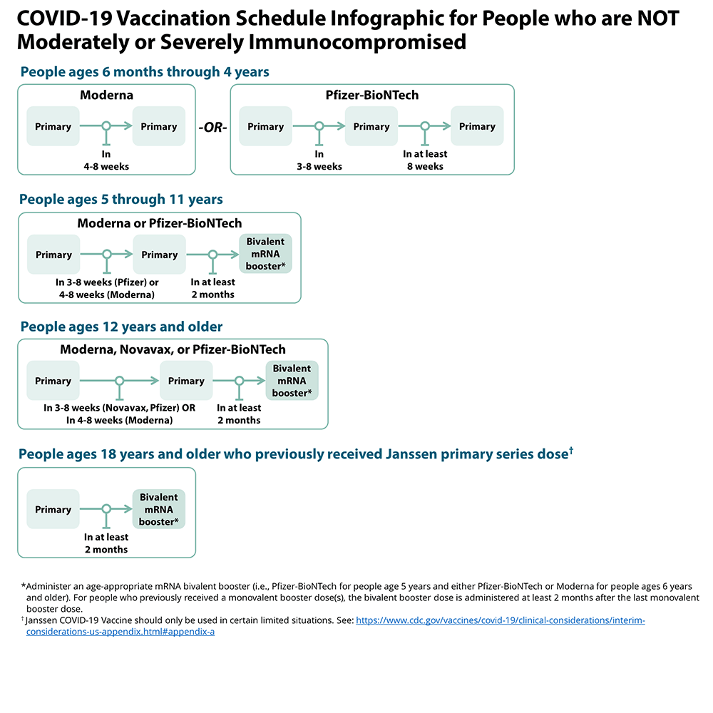
Calendarización de vacunación para personas que SÍ están inmunocomprometidas 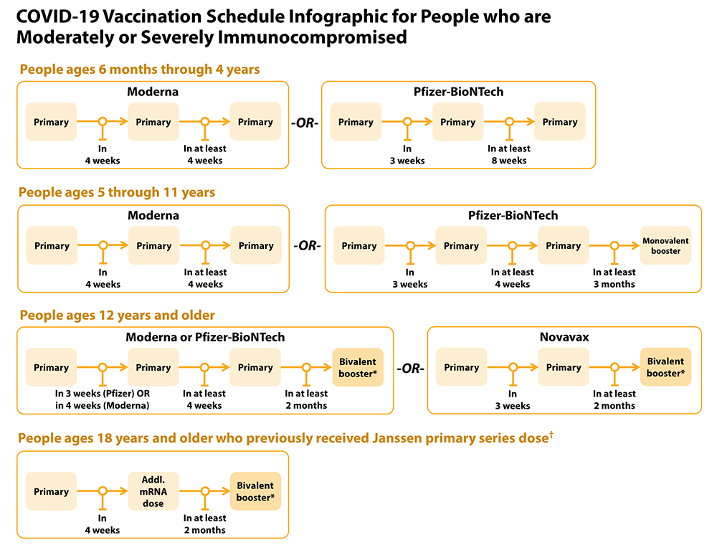
Cómo Abordar los Obstáculos de Vacunación

Barrera: Posible Intervención:

Falta de transporte | - Llamar a la autoridad de tránsito de su localidad para obtener transporte gratuito a la cita de vacunación; quizá deba llamar con anticipación para programar esto.  - Preguntar al proveedor de vacunación sobre opciones de transporte
Falta de computadora/Internet/teléfono inteligente | - Llamar al 1-800-232-0233 para hablar con alguien que pueda ayudarle a programar una cita de vacunación.
Falta de tiempo libre por motivos de trabajo | - Hay citas de vacunación en las tardes y también en los fines de semana (Verifique con las farmacias).  - Por si tiene efectos secundarios, quizás debe pedir una cita antes de un día de descanso.
Falta de médico de cabecera | - No necesita tener un médico de cabecera; muchas farmacias y el departamento d de salud local están vacunando.  - Si tiene preguntas médicas, puede llamar a la Línea de Apoyo de Vacunas de NC marcando el 877-490-6642 (de 7-11 am).
Falta de manejo del idioma inglés | - https://covid19.ncdhhs.gov/vaccines  La esquina superior derecha dice "Select Language" (“Seleccionar idioma”) y después de hacer clic allá, vienen opciones de idiomas  - Teléfono # 888-675-4567 (hay intérpretes disponibles)

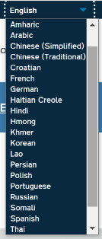

Out of Jurisdiction, OOJ

